TRABAJO PRACTICO DE COMPUTACION

Alumnos: Lucia Lima Curso: 3º Bº
Santiago Azcurra
Agustina Landa
COLEGIO PARA ADULTOS MARIA AUXILIADORA
Actividades:
Buscar información en internet y elaborar un documento en Word con textos e imagines de los siguientes conceptos:
INFORMATICA:
La Informática es la rama de la Ingeniería que estudia el hardware, las redes de datos y el software necesarios para tratar información de forma automática. Aunque pueda parecerte una definición muy abstracta, estamos seguros de que sabes mucho más de Informática de lo que crees.

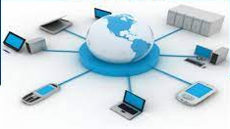
SOFTWARD:
Los tipos de software que existen se pueden clasificar en tres grandes grupos de acuerdo con las funciones que habilitan. De esta forma, hablamos de software de aplicación (dentro del cual encontramos, a su vez, el software de gestión), software de programación y software de sistema.
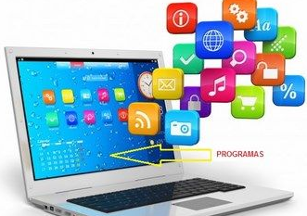
TIPOS DE SOFTWARD:
Tipos de software por funcionalidad
- Software de aplicación: Es una categoría de programas informáticos diseñados con el propósito de facilitar a los usuarios la realización de determinadas tareas, es decir, como verdaderas herramientas de trabajo. Por ejemplo: Microsoft Word, Google Chrome, Adobe Photoshop, Avast.

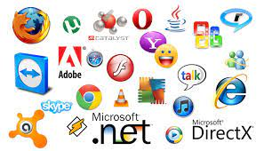

- Software de gestión: Es un sistema informático integrado por múltiples herramientas que individualmente se utilizan para ejecutar tareas administrativas, y que en conjunto, simplifica los procesos operativos, productivos y burocráticos de una organización.

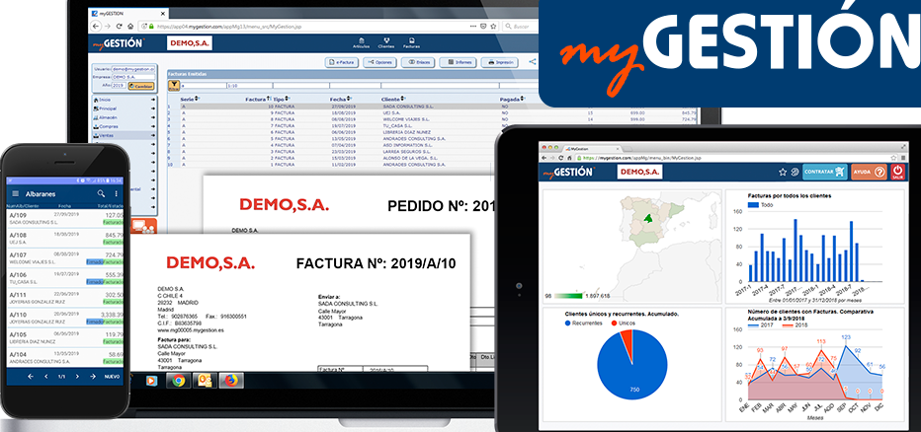

- Software de programación: Es el conjunto de herramientas que permiten al programador desarrollar programas de informática, usando diferentes alternativas y lenguajes de programación, de una manera práctica. Incluyen en forma básica: Editores de texto.

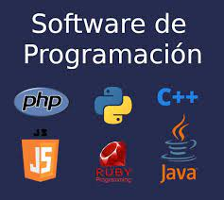

- Software de sistema: denominado también software de base, consiste en un software que sirve para controlar e interactuar con el sistema operativo, proporcionando control sobre el hardware y dando soporte a otros programas; en contraposición del llamado software de aplicación

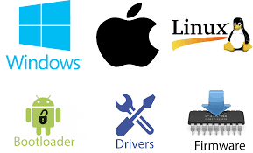

- El software on premise: Esta definición de on-premises se refiere a la utilización de servidores y entorno informático propios de la empresa. Cuando se recurre a este modelo de utilización, el cliente alquila, en calidad de titular de la licencia, un software basado en servidor que se instala en un servidor propio o alquilado

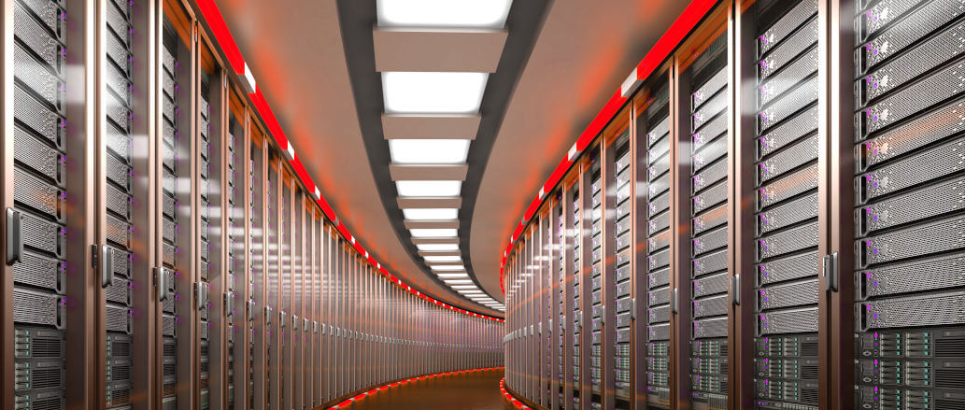

- El software en la nube: Es el término general para la prestación de servicios alojados a través de internet en lugar de un ordenador. Su objetivo es proporcionar un acceso fácil y escalable a diferentes recursos informáticos y servicios de TI.

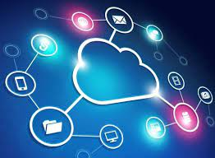

HARDWARD:

El hardware son aquellos elementos físicos o materiales que constituyen una computadora o un sistema informático. Es decir, son aquellas partes físicas de un sistema operativo tales como sus componentes eléctricos, electrónicos, electromecánicos, mecánicos y cualquier elemento físico que esté involucrado.

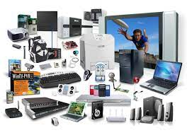

PERIFERICOS DE ENTRADA:

Captan y digitalizan los datos introducidos por el usuario o por otro dispositivo y los envían al ordenador para ser procesados. Los más conocidos son el teclado, el ratón (mouse), escáner, cámara web, cámara digital, etc.

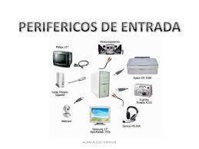

PERIFERICO DE SALIDA:
Son dispositivos que muestran o proyectan información hacia el exterior del ordenador. La mayoría son para informar, alertar, comunicar, proyectar o dar al usuario cierta información, de la misma forma se encargan de convertir los impulsos eléctricos en información legible para el usuario.
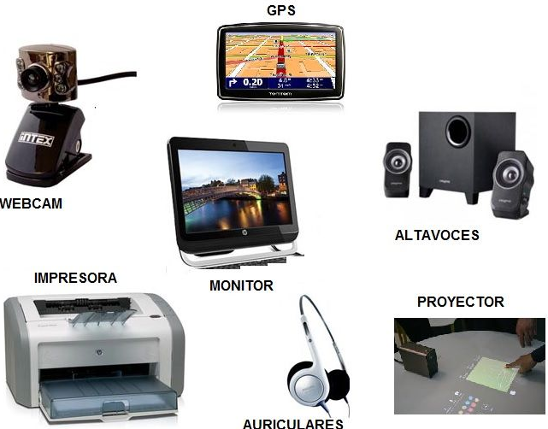

PERIFERICO DE ALMACENAMIENTO:
constituyen lo que se conoce como Sistema de Almacenamiento de Datos y son aquellos que permiten guardar y recuperar información.
